**Наименование вида АС**

**Наименование объекта автоматизации**

**Сокращенное наименование АС**

**ТЕХНИЧЕСКОЕ ЗАДАНИЕ**

**ХХХХХХХХ.ХХХХХХ.ХХХ.ТЗ**

**На листах**

**Действует с «___» _____________ 20__ года**

Оглавление

1. Общие сведения 4

1.1. Наименование системы 4

1.1.1. Полное наименование системы 4

1.1.2. Краткое наименование системы 4

1.2. Наименование организаций Заказчика и Разработчика 4

1.2.1. Заказчик 4

1.2.2. Разработчик 4

1.3. Плановые сроки начала и окончания работы по созданию системы 4

1.4. Порядок оформления и предъявления заказчику результатов работ 4

2. Назначения и цели создания системы 4

2.1. Назначение системы 4

2.2. Цели создания системы 4

3. Характеристики объектов автоматизации 4

4. Требования к системе 5

4.1. Требования к системе в целом 5

4.1.1. Требования к структуре и функционированию системы 5

4.1.2. Требования к надежности 5

4.1.2.1. Перечень аварийных ситуаций, по которым регламентируются требования к надежности 5

4.1.3. Требования к безопасности 5

4.1.4. Требования к эргономике и технической эстетике 5

4.1.5. Требования по стандартизации и унификации 6

4.1.6. Требования к тестированию системы 6

4.2. Требования к функциям(задачам), выполняемым системой 6

4.2.1. Диаграммы вариантов использования 6

4.2.2. Описание диаграмм вариантов использования 7

4.2.2.1. ВИ оформление заказа. 7

4.2.2.2. ВИ авторизация как Курьер. 7

4.2.2.3. ВИ авторизация как Менеджер. 7

4.2.2.4. ВИ добавление курьера. 8

4.2.2.5. ВИ изменение информации о курьере. 8

4.2.2.6. ВИ удаление курьера. 8

4.2.2.7. ВИ добавление блюда. 8

4.2.2.8. ВИ удаление блюда. 9

4.2.2.9. ВИ изменение информации о блюде. 9

4.2.2.10. ВИ просмотр истории заказов. 9

4.2.2.11. ВИ просмотр активных заказов. 9

4.2.2.12. ВИ добавление Менеджера 10

4.2.2.13. ВИ удаление Менеджера. 10

4.2.2.14. ВИ изменение информации о Менеджере. 10

4.3. Требования к видам обеспечения 10

4.3.1. Требования к информационному обеспечению 10

4.3.2. Требования к лингвистическому обеспечению 10

4.3.3. Требования к техническому обеспечению 11

5. Состав и содержание работ по созданию системы 11

6. Порядок контроля и приемки системы 11

7. Требования к составу и содержанию работ по подготовке объекта автоматизации к вводу системы в действие 11

8. Требования к документированию 11

1. Общие сведения
   1. Наименование системы
      1. Полное наименование системы

Веб сервис информационной системы доставки еды.

* + 1. Краткое наименование системы

Система доставки еды.

* 1. Наименование организаций Заказчика и Разработчика
     1. Заказчик

Факультет компьютерных наук воронежского государственного университета.

* + 1. Разработчик

Студенты факультета компьютерных наук воронежского государственного университета кафедры информационных систем в телекоммуникациях Н.А. Бузин, Ф. Керимов, М.А. Паронников.

* 1. Плановые сроки начала и окончания работы по созданию системы

Плановый срок начала работ: 15.02.2020

Плановый срок окончания работ: 1.06.2020

* 1. Порядок оформления и предъявления заказчику результатов работ

Система сдается Заказчику после окончания работ по ее разработке в день, назначаемый Заказчиком.

1. Назначения и цели создания системы
   1. Назначение системы

Сайт «служба доставки еды» предназначен для автоматизации процессов и оформления заказа еды из ресторана «Грузинская кухня» онлайн, распределения заказов и доставки их по месту назначения.

* 1. Цели создания системы

Цель данной системы состоит:

* создание возможности для клиентов заказать еду из ресторана «Грузинская кухня» онлайн.
* распределение заказов между курьерами.
* привлечение новых клиентов.

1. Характеристики объектов автоматизации

Заказчиком является ресторан «Грузинская кухня», который занимается приготовлением еды для посетителей, имеет 1 ресторан и 15 сотрудников.

В данной системе предусмотрено 3 вида пользователей:

* Пользователь
* Менеджер
* Курьер

Пользователь имеет право на просмотр главной страницы сайта, страницы корзины и страницы оформления заказа. Он может использовать каталог для выбора интересующего блюда.

Менеджер — это сотрудник, которого первый раз регистрирует разработчик, а всех последующих может добавить любой другой менеджер, также имеет право на удаление менеджеров. Он может вносить изменения в уже добавленные блюда, удалять или добавлять новые, добавлять или удалять курьеров, следить за распределением заказов по курьерам и историей заказов.

Курьер — это сотрудник, которого зарегистрировал менеджер и вошедший под своим логином и паролем, имеет право на просмотр страницы с доступными заказами.

В данной системе можно выполнять следующие процессы:

* Оформление заказа
* Распределение заказов по курьерам
* Отслеживание истории заказов
* Изменение количества доступных блюд
* Изменение информации о доступных блюдах
* Добавления, изменения, удаления менеджеров
* Добавления, изменения, удаления курьеров

1. Требования к системе
   1. Требования к системе в целом
      1. Требования к структуре и функционированию системы

Взаимодействие между серверной и клиентской частями осуществляется через REST API.

В режиме функционирования система доставки еды должна обеспечивать:

* Авторизация аккаунта и возможность выхода из него
* Подбор блюд в каталоге
* Сортировка результатов поиска
* Просмотр истории заказов
* Оформление заказа
* Постановка заказа для курьера
  + 1. Требования к надежности
       1. Перечень аварийных ситуаций, по которым регламентируются требования к надежности

Под аварийной ситуацией понимается аварийное завершение процесса, а также его зависание.

Аварийные ситуации, которые влияют на работу системы:

* Отсутствие ответа со стороны сервера
* Отсутствие доступа к базе данных
  + 1. Требования к безопасности

Доступ к личному кабинету менеджера/курьера может осуществляться только при авторизации по логину и паролю.

* + 1. Требования к эргономике и технической эстетике

Подсистема отображения пользовательского интерфейса и обработка действий пользователя должна обеспечивать удобный для пользователя интерфейс, выполненный в одной цветовой гамме, на русском языке.

* + 1. Требования по стандартизации и унификации

Разработка системы должна осуществляться с использованием каскадной модели разработки программного обеспечения. Для работы с базой данных будет использован язык запросов SQL. Для разработки пользовательского интерфейса будет использована среда разработки WebStorm. Для разработки серверной части будет использоваться среда разработки IntelliJ Idea.

* + 1. Требования к тестированию системы

В системе будут проведены:

* Модульное тестирование
* Интеграционное тестирование
* GUI тесты
  1. Требования к функциям(задачам), выполняемым системой
     1. Диаграммы вариантов использования

На диаграммах представлены основные варианты использования системы, описание которых можно найти в п. 4.2.2.

Диаграмма 1. ВИ оформление заказа.

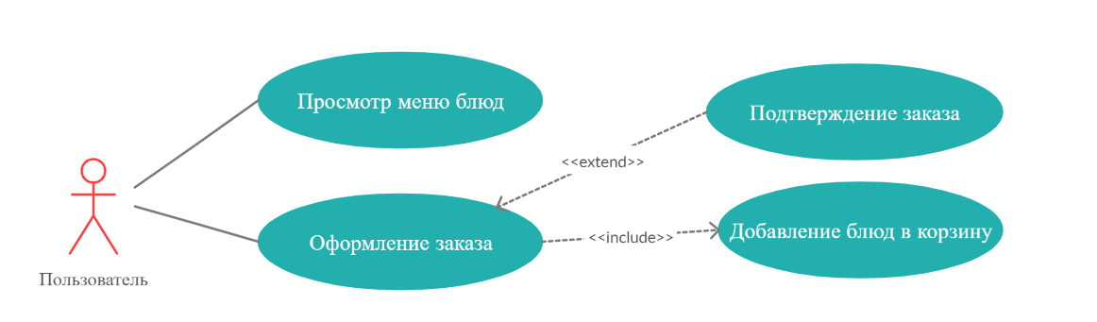

Диаграмма 2. ВИ получение заказа курьером.

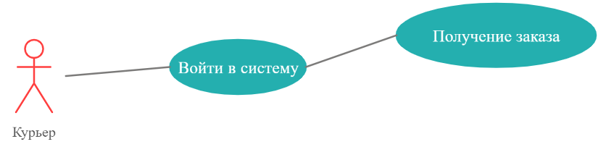

Диаграмма 3. ВИ управление сервисом менеджером.

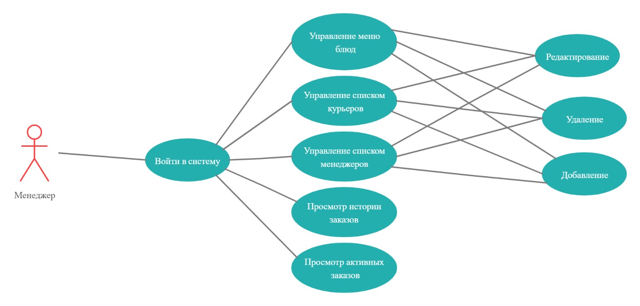

* + 1. Описание диаграмм вариантов использования
       1. ВИ оформление заказа.

Описание: Пользователь должен иметь право выбрать товар в меню, добавить его в корзину и произвести оформление заказа.

Предусловия: Пользователь находится на главной странице сайта.

Действия:

* Пользователь выбирает из меню доступных блюд необходимую ему позицию.
* Добавляет выбранное блюдо в корзину.
* Переходит в корзину по кнопке «Корзина».
* Для оформления заказа нажимает на кнопку «Оформить заказ».
* Вводит личные данные и подтверждает их обработку в появившемся окне.
* Нажимает на кнопку «Подтвердить заказ» для завершения оформления.

Альтернативные действия:

* Пользователь может удалить из корзины добавленные блюда.
  + - 1. ВИ авторизация как Курьер.

Описание: Пользователь может авторизоваться как как Курьер.

Предусловия:

* Пользователь зарегистрирован в системе как Курьер.
* Пользователь находится на главной странице сайта.

Действия:

* Для авторизации как Курьер, нажимает на кнопку «Авторизация».
* Вводит свои логин и пароль на открывшейся странице.
* Переходит в свой личный кабинет, где видит таблицу с заказами для Курьера.
  + - 1. ВИ авторизация как Менеджер.

Описание: Пользователь может авторизоваться в системе как менеджер.

Предусловия:

* Пользователь должен быть зарегистрирован в системе.
* Пользователь находится на главной странице сайта.

Действия:

* Для авторизации как Менеджер, нажимает на кнопку «Авторизация».
* Вводит свои логин и пароль на открывшейся странице.
* Переходит в свой личный кабинет.
  + - 1. ВИ добавление курьера.

Описание: Менеджер может добавлять новых курьеров.

Предусловие:

* Менеджер авторизирован в системе
* Менеджер находится главной странице менеджера

Действия:

* Менеджер нажимает на кнопку «Список курьеров»
* В открывшейся странице нажимает на кнопку «Добавить курьера»
* В открывшейся форме заполняются поля о новом курьере.
* Менеджер нажимает на кнопку «Добавить курьера».
  + - 1. ВИ изменение информации о курьере.

Описание: Менеджер может менять информацию о курьере.

Предусловие:

* Менеджер авторизирован в системе
* Менеджер находится главной странице менеджера

Действия:

* Менеджер нажимает на кнопку «Список курьеров»
* В открывшейся странице нажимает на кнопку «Редактировать»
* В открывшейся форме изменяется информация о курьере.
* Менеджер нажимает на кнопку «Редактировать курьера».
  + - 1. ВИ удаление курьера.

Описание: Менеджер может удалять курьера.

Предусловие:

* Менеджер авторизирован в системе
* Менеджер находится главной странице менеджера

Действия:

* Менеджер нажимает на кнопку «Список курьеров»
* В открывшейся странице нажимает на кнопку «Удалить»
  + - 1. ВИ добавление блюда.

Описание: Менеджер может добавлять блюда.

Предусловие:

* Менеджер авторизирован в системе
* Менеджер находится главной странице менеджера

Действия:

* Менеджер нажимает на кнопку «Блюда»
* В открывшейся странице нажимает на кнопку «Добавить блюдо»
* В открывшейся форме заполняет поля о новом блюде.
* Менеджер нажимает на кнопку «Добавить блюдо».
  + - 1. ВИ удаление блюда.

Описание: Менеджер может удалять блюда.

Предусловие:

* Менеджер авторизирован в системе
* Менеджер находится главной странице менеджера

Действия:

* Менеджер нажимает на кнопку «Блюда»
* В открывшейся странице нажимает на кнопку «Удалить»
  + - 1. ВИ изменение информации о блюде.

Описание: Менеджер может изменять информацию о блюде.

Предусловие:

* Менеджер авторизирован в системе
* Менеджер находится главной странице менеджера

Действия:

* Менеджер нажимает на кнопку «Блюда»
* В открывшейся странице нажимает на кнопку «Редактировать»
* В открывшейся форме изменяется информация о блюде.
* Менеджер нажимает на кнопку «Редактировать блюдо».
  + - 1. ВИ просмотр истории заказов.

Описание: Менеджер может просмотреть историю заказов.

Предусловие:

* Менеджер авторизирован в системе
* Менеджер находится главной странице менеджера

Действия:

* Менеджер нажимает на кнопку «История заказов»
* На открывшейся странице показана история заказов.
  + - 1. ВИ просмотр активных заказов.

Описание: Менеджер может просмотреть активные заказы.

Предусловие:

* Менеджер авторизирован в системе
* Менеджер находится главной странице менеджера

Действия:

* Менеджер нажимает на кнопку «Активные заказы»
* На открывшейся странице показаны активные заказы.
  + - 1. ВИ добавление Менеджера

Описание: Менеджер может добавлять новых менеджеров.

Предусловие:

* Менеджер авторизирован в системе
* Менеджер находится главной странице менеджера

Действия:

* Менеджер нажимает на кнопку «Список менеджеров»
* В открывшейся странице нажимает на кнопку «Добавить менеджера»
* В открывшейся форме заполняются поля о новом менеджере.
* Менеджер нажимает на кнопку «Добавить менеджера».
  + - 1. ВИ удаление Менеджера.

Описание: Менеджер может удалять курьера.

Предусловие:

* Менеджер авторизирован в системе
* Менеджер находится главной странице менеджера

Действия:

* Менеджер нажимает на кнопку «Список менеджеров»
* В открывшейся странице нажимает на кнопку «Удалить»
  + - 1. ВИ изменение информации о Менеджере.

Описание: Менеджер может менять информацию о курьере.

Предусловие:

* Менеджер авторизирован в системе
* Менеджер находится главной странице менеджера

Действия:

* Менеджер нажимает на кнопку «Список менеджеров»
* В открывшейся странице нажимает на кнопку «Редактировать»
* В открывшейся форме изменяется информация о менеджере.
* Менеджер нажимает на кнопку «Редактировать менеджера».
  1. Требования к видам обеспечения
     1. Требования к информационному обеспечению

Требования по применению СУБД: использование СУБД MySQL.

Процесс взаимодействия серверной части с клиентской осуществляется по протоколу HTTP.

* + 1. Требования к лингвистическому обеспечению

При реализации клиентской части системы будет использован HTML, CSS, JS.

При реализации серверной части системы будет использован высокоуровневый язык программирования PHP с использованием фреймворка Symfony 5.

Для взаимодействия с базой данных будет использован язык запросов SQL.

* + 1. Требования к техническому обеспечению

Система будет развернута на сервере, который поддерживает PHP 7.2.5, MySQL

1. Состав и содержание работ по созданию системы

* Проектирование
* Разработка проекта
* Тестирование
* Адаптация программы
* Разработка рабочей документации
* Ввод в действие

1. Порядок контроля и приемки системы

Первый этап приема - утверждение ТЗ Заказчиком. Оно должно быть предоставлено не позднее 18:00 15.03.2020.

После чего, на втором этапе, Заказчик принимает всю систему единовременно, в соответствии с датой окончания проекта. Исполнитель обязан предоставить следующие составные части:

* Презентация проекта
* Git
* Trello
* Скриншоты админки аналитики
* Доска на [miro.com](http://miro.com)
* Демо видео проекта со всеми ключевыми сценариями

При отсутствии хотя бы одного из пунктов выше Заказчик имеет право отказать в приеме Системы, и отправить Справочник на доработку.

Оценка работы производится Заказчиком в соответствии с его личными критериями оценивания.

1. Требования к составу и содержанию работ по подготовке объекта автоматизации к вводу системы в действие

* Предоставление ресурсов для развертывания серверной части в сети интернет
* 1 Модератор, первый модератор вносится в базу данных Разработчиком.
* 1 Курьер
* По одному блюду в каждой категории

1. Требования к документированию

Согласно требованиям оформления отчетов по курсовым работам факультета компьютерных наук воронежского государственного университета. Вся документация должна быть подготовлена и передана, как в печатном, так и в электронном виде (в формате docx или pdf), а также размещения ее на GitHub.